《LabelOCT软件》设计文档

目录
1 引言 1
1.1 项目简要介绍 1
1.2 项目背景 1
1.3 项目的创新点 1
1.4 定义 1
2 任务概述 1
2.1 目标 1
2.2 运行环境 1
3 需求规定 1
3.1 功能需求 1
3.2 性能需求 2
3.2.1 数据精确度 2
3.2.2 时间特性要求 2
4 总体设计 2
4.1 基本设计概念和处理流程 2
4.2 总体结构 2
5 接口设计 2
5.1 外部接口 2
5.2 内部接口 2
6 数据结构设计 3
6.1 逻辑结构设计 3
6.2 数据结构与程序的关系 3
7 使用说明 3
7.1 安装与初始化 3
7.2 软件主要功能的使用说明 3

引言

项目简要介绍
本著作权公开了一款软件用于对光学相干断层扫描指纹的二维重建并对于标记的二维重建指纹进行任意区域的标注，并将二维指纹图像还原至光学相干断层扫描指纹，其标注之处带有高亮显示，可通过标注更清晰地看到光学相干断层扫描结构信息

项目背景
光学相干断层扫描指纹近年来逐渐进入人们的视线，在现有的公开技术中，部分研究在光学相干断层扫描指纹上进行提取指纹的三维信息，但大多对于指纹的处理依旧停留在二维指纹的层面进行，并对图像进行一系列预处理进而提取特征进行识别。并且网络上无类似与光学相干断层扫描指纹的三维重建并与二维特征联系相关的软件。

项目的创新点
最常见的指纹操作即在二维平面上对于指纹的特征进行提取并处理，但忽略了二维平面上指纹具有极大的噪声干扰，且二维指纹容易损坏但光学相干断层扫描指纹可保证不被损坏安全性高，所以在三维指纹的图像中二维信息未得到充分的利用。该软件的优势即可以使光学相干断层扫描指纹三维重建为二维指纹并且将两种不同表示图像的特征关系联系在一起。因此，此软件可生成指纹的内部图像可以避免二维图像缺陷的干扰，亦可以将三维指纹图像与二维指纹图像进行联系，帮助于探索生物识别分布的新维度。
软件特色：
1.仅需四百张光学相干断层扫描指纹图像即可重建出三维指纹；操作简便，软件页面无冗余信息。可操控性强，易于上手。
2.使用python语言，借助pyqt, opencv ,re, skimage等第三方库完成
3.多处使用try except 来保证程序的监控功能，反馈信息可在软件运行时页面右下角读取，使程序的稳定性与灵活性得到保证。
4.使用类封装函数，隐藏了数据实现方式保护内部状态，增加代码的可维护性与可靠性。
5.Py文件打包为exe文件利用pyinstaller库实现，使程序执行无需依赖配置运行环境或者第三方库
6.在软件执行中使用三个线程防止其他线程出现问题导致主线程被杀死，增强了界面运行的流畅度与防护性能。

定义
光学相干层析成像
定义：光学相干层析成像，是20世纪90年代逐步发展而成的一种新的三维层析成像技术。OCT基于低相干干涉原理获得深度方向的层析能力，通过扫描可以重构出生物组织或材料内部结构的二维或三维图像，其信号对比度源于生物组织或材料内部光学反射（散射）特性的空间变化。该成像模式的核心部件包括宽带光源、迈克尔逊干涉仪和光电探测器，其轴向分辨率取决于宽带光源的相干长度，一般可以达到1-10μm，而径向分辨率与普通光学显微镜类似，决定于样品内部聚焦光斑的尺寸，一般也在微米量级。OCT具有非接触、非侵入、成像速度快（实时动态成像）、探测灵敏度高等优点。目前，OCT技术已经在临床诊疗与科学研究中获得了广泛的应用。
原文：OCT(optical coherence tomography)

任务概述

目标
由于在现有技术中对于光学相干断层扫描指纹的图像的应用不广泛，对于其指纹的信息利用不充分，本软件意在将光学相干断层扫描指纹与二维平面指纹相互联系，发掘两者之间特征的关系，将对于指纹信息特征相关工作有推进作用。范围可包含计算机领域内的模式识别与医疗领域内的相干断层扫描的特征读取。本软件产品是一项独立的软件，而且全部内容自含。

运行环境
本软件为可执行文件的格式，支持的环境为windows系统

需求

功能需求
重建：现有400张光学相干断层扫描指纹图像，通过Load部件加载进软件中，可自动重建出一张二维指纹图像【用列表或用例的方式，逐项定量和定性地叙述对软件所提出的功能要求。】
标注：将重建出的二维指纹图像通过用Rect（长方形）或Circle（圆形）部件选择形状在图上进行标注
保存：将带有标记的二维重建指纹通过Save部件选择本地路径保存相应的光学相干断层扫描指纹图像并将对应带有标记处高亮显示，如下图所示
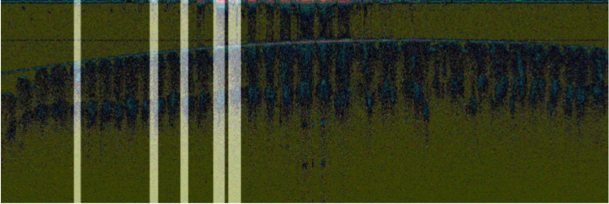

性能需求

数据精确度
加载400张光学相干断层扫描指纹图像
采集设备的原型配备了超级发光二极管（SLD）和两个相同的远心镜头。 SLD发射以840nm为中心的源光。
两个相同的远心镜头用作聚焦镜头和扫描镜头。通过测量样品反向散射光的干涉信号来执行生物组织的内部微结构的高分辨率断层摄影成像。然后使用18kHz的速率获得沿着指尖皮肤的深度方向的光谱信息，如（a）中标记的A线所示，其达到对应于500个像素的皮肤中约1.8mm的深度。本文中的A线数为1500，以便最终获得空间尺寸为500×1500像素的纵向指尖图像，如（a）所示。对于3D扫描，使用慢扫描检流计来获得400次B扫描。因此，由我们的设备捕获的3D指纹图像由四百个纵向指尖图像组成，空间尺寸为500×1500×400像素，以量化15mm×15mm×1.8mm的实际指纹区域，如（a）中给出的示例。 （b）显示3D指纹的X-Y断层图像，其与传统的2D指纹图像相同但在不同深度处成像。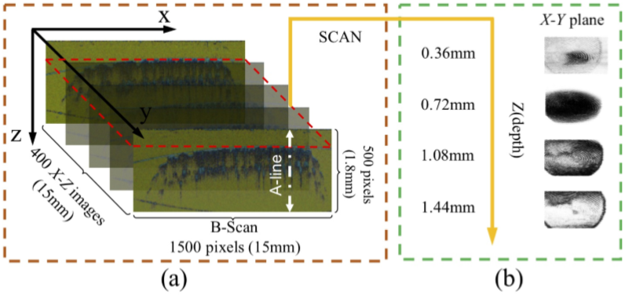

时间特性要求

总体设计

基本设计概念和处理流程
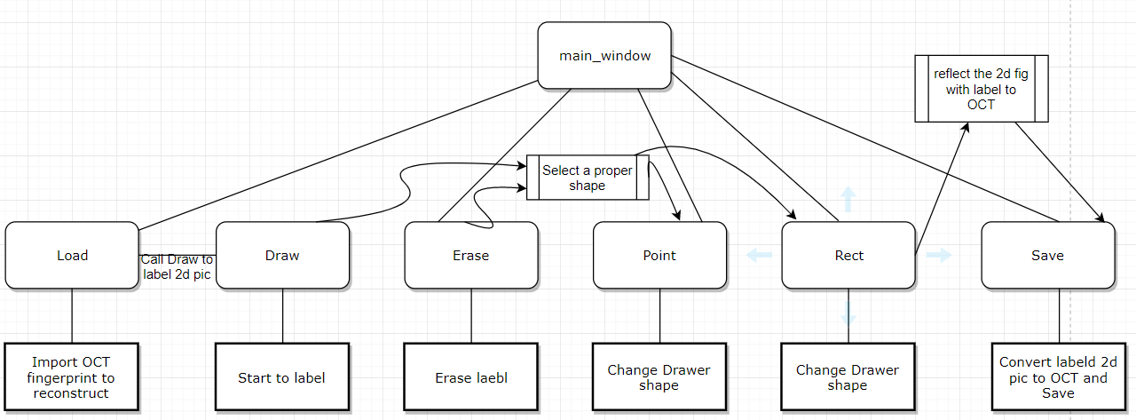

总体结构
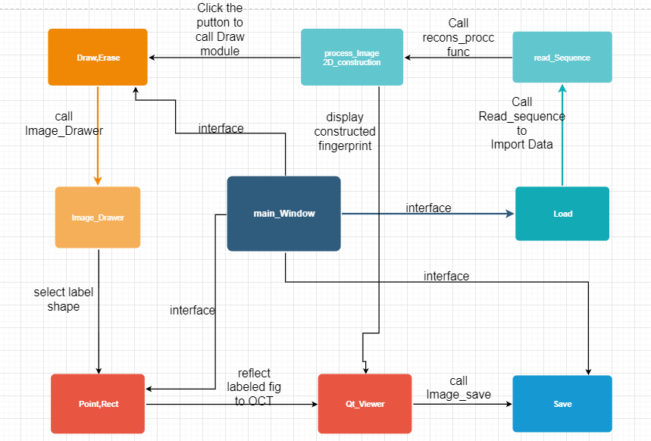

接口设计

外部接口

内部接口
Main_window的类中包含Draw，Erase，Load，Point，Rect，Save等属性；其中类Draw和Erase中与drawPoint ，drawRect , erasePoint , eraseRect接口来选择标注形状；类Load与read_sequence相连接以便加载数据后进行读取并重建；Save与QtImage_reviewer相连接将带有标注的二维层面指纹图像映射至OCT指纹图像中并调用Save_op存储于指定文件夹中。

数据结构设计

逻辑结构设计(图)
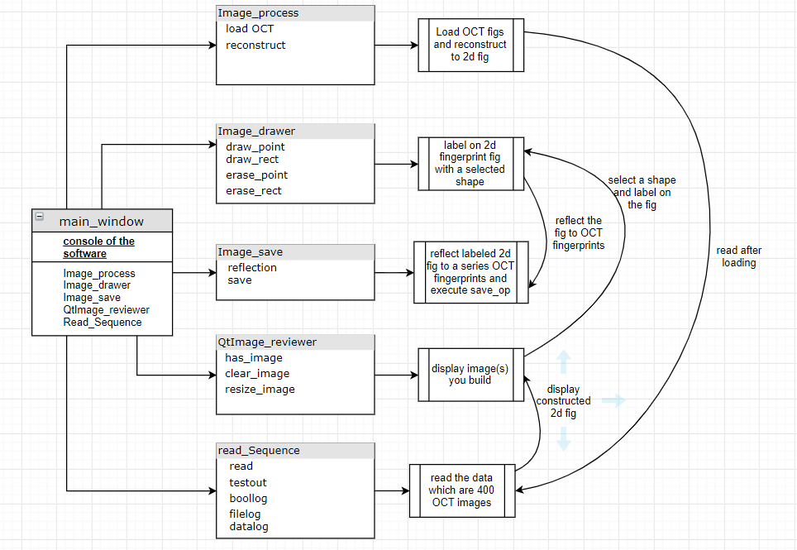

数据结构与程序的关系（图）
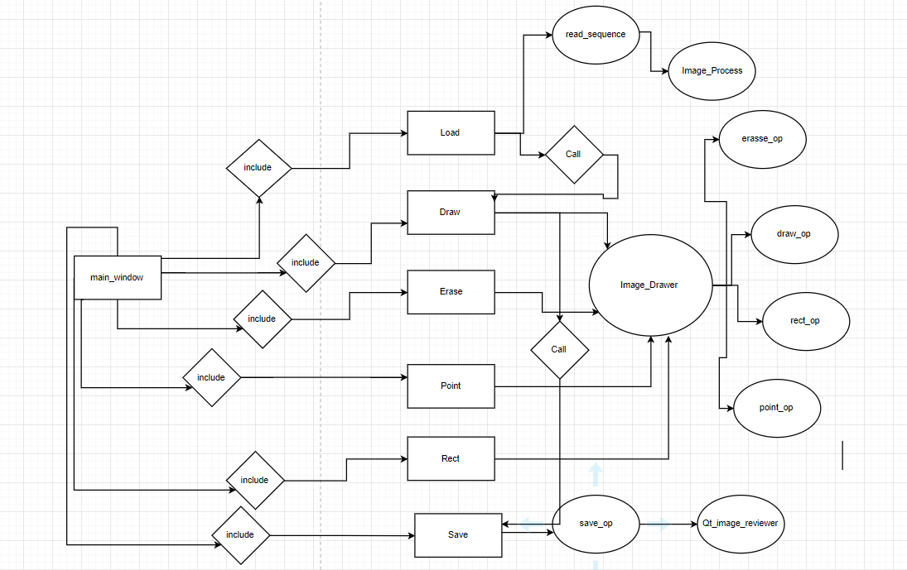

使用说明

安装与初始化
无需安装，双击exe即可启动
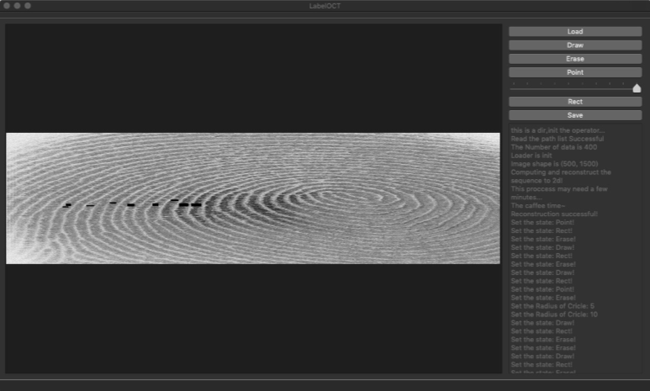

软件主要功能的使用说明
【对软件主要功能的操作和输入输出做简要的说明】
操作介绍：
软件界面如下图所示，操作界面有Load，Draw，Erase，Point，Rect，Save按钮
分别表示加载图片。
Load：即为加载OCT横截面图像文件，共有400张，加载过后软件自动生成其3D重建后的效果图。
Draw：标注按钮，单击后可在图上按鼠标左键进行标注。
Erase：消除按钮，单机后课在标注图上擦除标注。
Point：将标注形状设置为圆形。
Rect：将标注形状设置为长方形，使用鼠标拖拽使覆盖区域被选中。
Save：将标注好的3D指纹保存至指定文件夹，其内部为标注处高亮的横截面OCT指纹图像。
操作步骤

- 通过名为'Load'的小部件，该软件可以重建获取的光学相干断层扫描的三维指纹显示在软件界面左侧
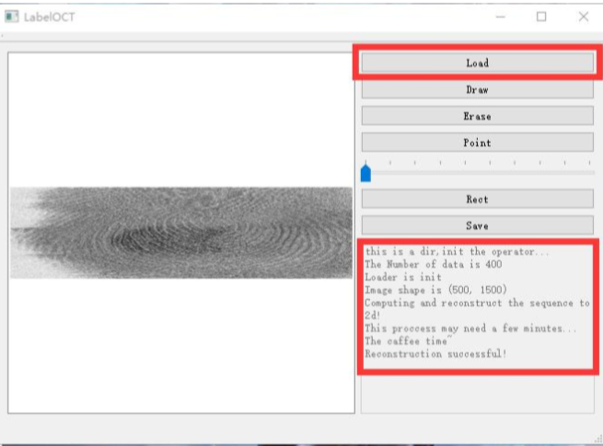

2.加载重建图像后，软件可以通过按住鼠标右键选中任意大小区域来放大图像或通过双击鼠标右键放大/恢复图像。下图为图像放大的效果
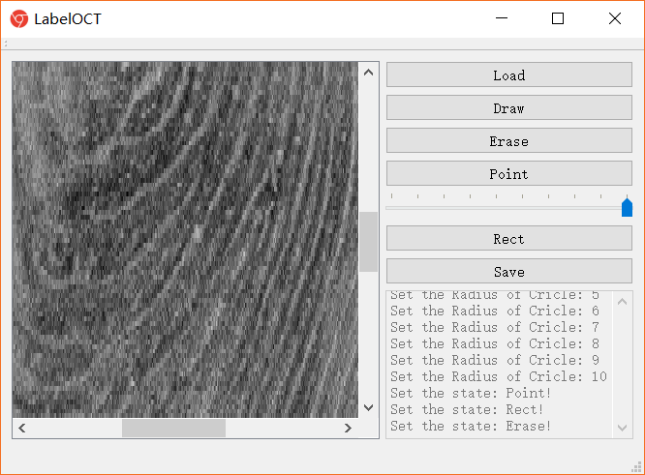

2.软件可以通过绘制点和矩形在重建图像上标记2D指纹，点击Draw部件，并选中绘制标注的图像，Point（圆形）或者Rect（方形）确定标注形状，下图为选中Draw与Rect部件后标注的效果图

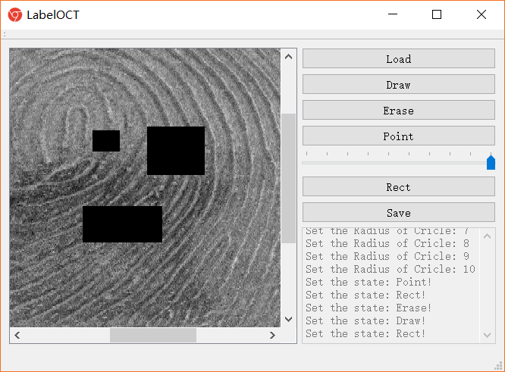

4.软件可以将您在重建中标记的区域聚焦为新转换为指纹的横截面，以便我们可以通过标记2D重建图像来观察其相应的3D结构信息，为更直观地了解三维与二维之间的关系而构建了桥梁。
